# 13. Tétel

Szabályozási feladatok robotokban. Áramkorlátozás, nyomatékszabályozás, áramszabályozás, szögsebesség (fordulatszám) szabályozás, pozíciószabályozás.

## Áramkorlátozás

Feszültségvezérelt szervomotor armatúra árama alapjel ugrás hatására nagy értéket vehet fel

* Kefeszikrázás – csökkenti az élettartamát
* Motor ránt -- mechanika terhelése

Megoldás: áramkorlát

Negatív visszacsatoláson az armatúraáramról dead-zone / érzéketlenségi küszöb, aminek az értéke adja meg a korlátozás értékét (időben eltolás)

A teljesítményerősítő részeként analóg áramkörökkel építik

## Nyomatékszabályozás

### Változatai:

* Hatkomponensű erő- és nyomatékérzékelő alapján visszacsatolás egy központi vezérlő egységbe
* Nyomatékok alapján történő beavatkozás - nemlineáris szétcsatolás
* Nem a nyomatékot mérik, hanem a motor elektromágneses nyomatékát csatolják vissza --> áramszabályozás

## Áramszabályozás

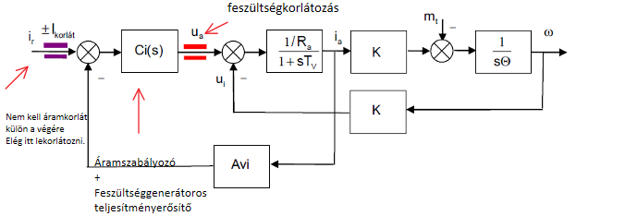

Villamos időállandó := Szabályozó integrálási időállandója (~ 1-10 msec)

Ekkor az áramszabályozás a motor villamos időállandóját 1/kc arányban csökkenti

A szögsebesség arányos az indukált feszültséggel 🡪 ezt vissza lehet számolni, és visszacsatolni az Áramszabályozó utáni részre = zavarkompenzáció

## Szögsebesség (fordulatszám szabályozás)

### Két megközelítés:

1. **Szögsebesség visszacsatolása egyhurkos szabályozásba**
   1. Bode-diagram segítségével megtervezhető (ehhez kell a feszültségvezérelt motor átviteli függvényének időállandós alakja)
2. **Kaszkád szabályozás: szögsebesség szabályozás alárendelt áramszabályozással**

Áramszabályozás a belső körben, aminek eredője egytárolós integráló. (aminek az időállandója 0,8 msec)

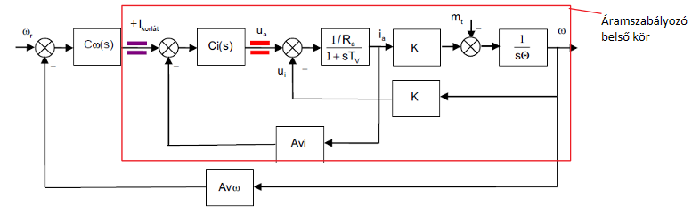

### Lehetséges szabályozók

* **PD**
  + 5-szörös pólusáthelyezési arány estén : 0,8/5 = 0.16 legyen a szabályozó időállandója
  + Az elkészült szabályozó:
    - Áramban nagy túllendülés
    - Szögsebesség felfutása aperiodikus, statikus hiba nélkül beáll (nincs túllendülés)
  + Szabályozási idő kisebb, mint 10 msec (ha nincs korlátozás)
  + Terhelő nyomaték hatására statikus hiba

Számítógép által létrehozott helyettesítő szöveg:
•.i Scopel 
Time offset: O 

* **Kettes típusú PI:**
  + Az integrálási időállandó a belső kör 10-szerese
  + Szögsebesség felfutása:
    - Túllendülés (ahogy a legtöbb 2-es típusúnál)
    - Áram túllendülés van
    - A zavarás hatására jelentkező statikus hiba eltűnik
    - Szabályozási idő kb. 20 msec a nagy integrálási idő miatt

Számítógép által létrehozott helyettesítő szöveg:
•.i Scopel 
Time offset: O 

* **PIPD**
  + Nagy túlvezérléssel a szabályozás elvileg megvalósítható, azonban a telítődés miatt az előnye csak korlátozottan érvényesülne.

## Pozíciószabályozás

Lehetséges megoldások:

### Feszültségvezérelt egyhurkos pozíciószabályozás:

PI vagy PID szabályozóval + áramkorláttal

### Kaszkád pozíciószabályozás alárendelt áramszabályozással

* A folyamat kétszeresen integráló
* PD stabilizáló pozíciószabályozás
* Szinte sosem használják

### Kaszkád pozíciószabályozás alárendelt szögsebesség szabályozással

* NOKIA-PUMA
* Feszültségvezérel motor: kéttárolós tag + PI vagy PID szögsebesség szabályozó --> eredője: kéttárolós arányos tag
* PD vagy PI, vagy PID pozíciószabályozás + áramkorlát

### Háromhurkos kaszkád

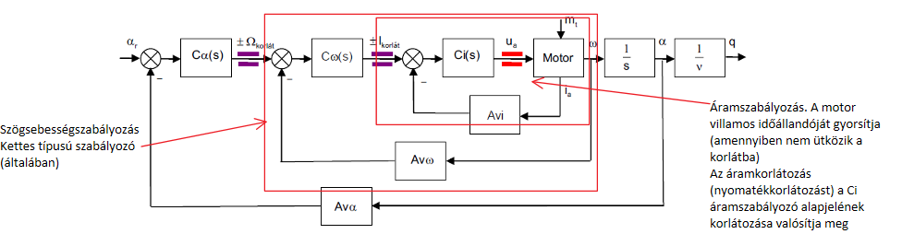

* A belső két kör eredője arányos tag (többtárolós integráló)
* A legkülső pozíciószabályozás általában PD, mert a robotoknál a csuklók pozícióbeállásánál követelmény az aperiodikusság

### Általános elvárások:

* Mindenhol ki kell küszöbölni az elintegrálódást
* Telítésbe kerülve, ha minden szabályozó elkezd furán viselkedni, abból nem sülnek ki jó dolgok
* Megoldásként gyakran: alapjel meredekség korlátozás
* A szabályozó túlvezérlése miatt ne következzen be az áram telítődése